学生工作平台
新生一次性困难补助
操作说明
- 访问应用
浏览器（请使用谷歌浏览器、IE9-11、360安全浏览器和360急速浏览器请使用急速模式）地址栏输入链接：http://ehallapp.swufe.edu.cn/。
输入统一身份认证账号密码登录学生工作平台。
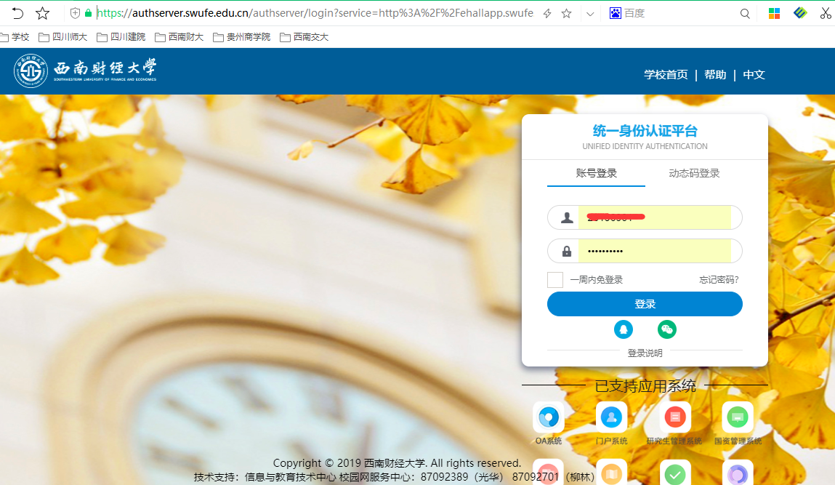
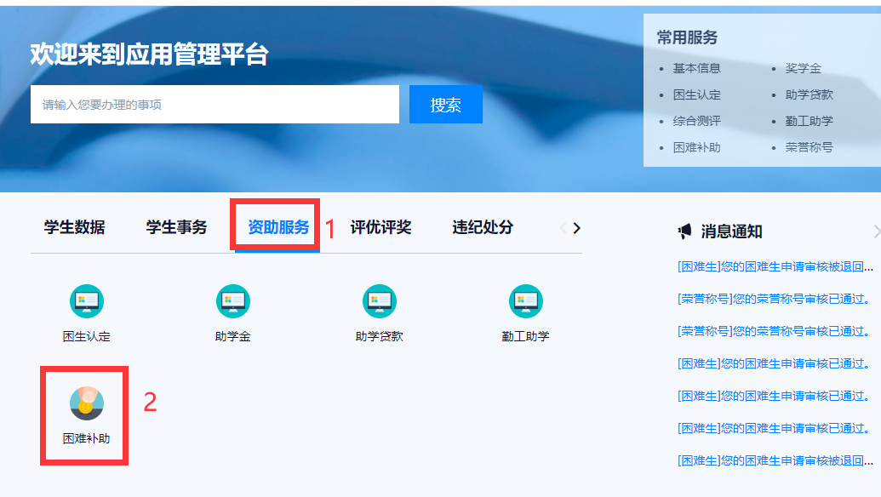
- 申请困难补助

补助申请
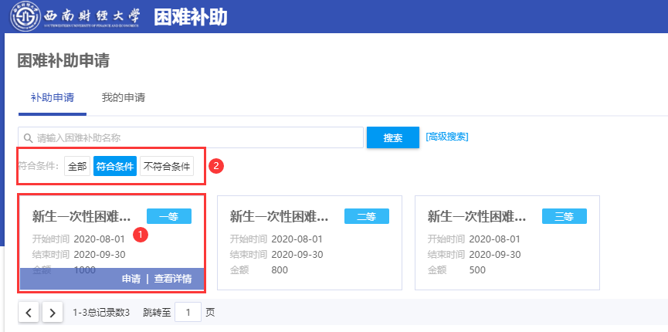
①把鼠标移到卡片范围内，自动复现【申请|查看详情】按钮。点击【查看详情】可以查看困难补助的详细信息，包括资助金额等。点击【申请】按钮填写申请表后提交；
②新生一次性困难补助大一新生才能申请，大一新生才能在【符合条件】页面看到该困难补助，非大一新生只能在【不符合条件】页面看到且无法申请；
③新生一次性困难补助分为一二三等，只能申请其中一个，一旦提交，就无法再申请其他等级；

提交申请
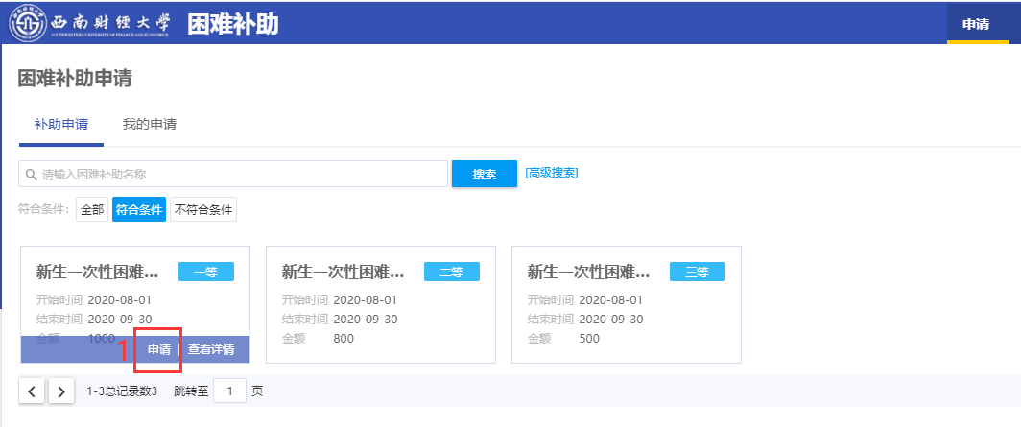
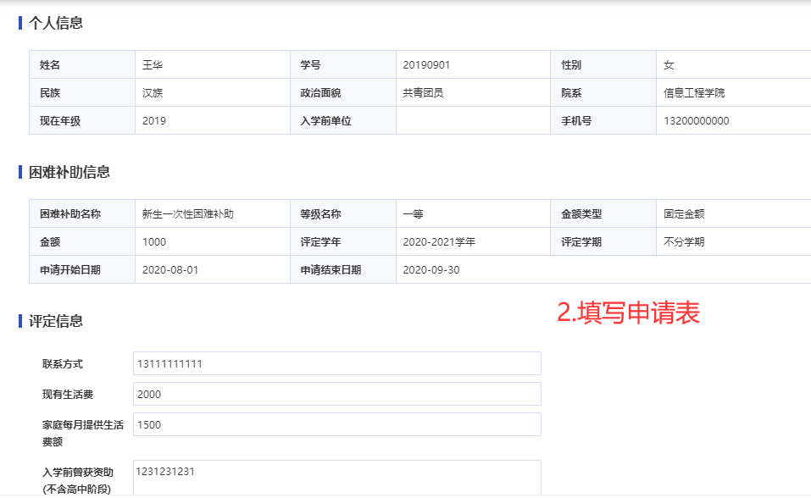
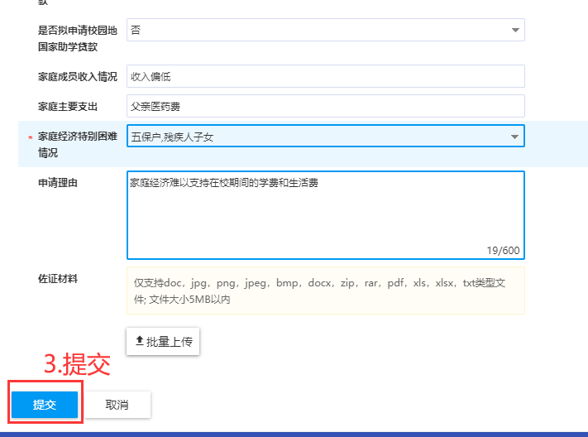

我的申请
提交后的申请在【我的申请】页面查看
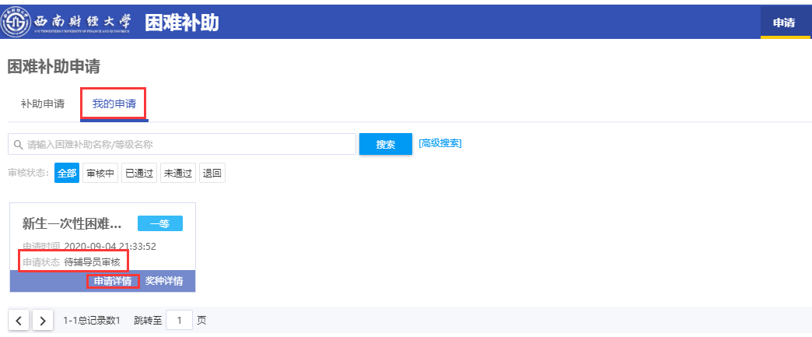
页面上可以查看当前审核状态，比如待辅导员审核、待学院审核、通过、不通过、退回等等。

撤回申请
提交申请后，如果改主意不愿意申请或者部分信息填写错误，（在辅导员还未审核的前提下）可以撤回修改。
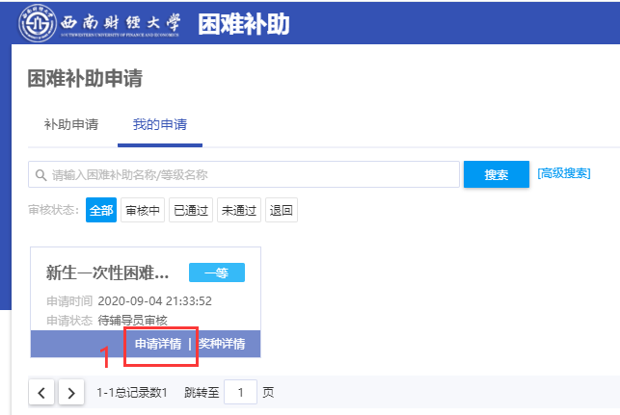
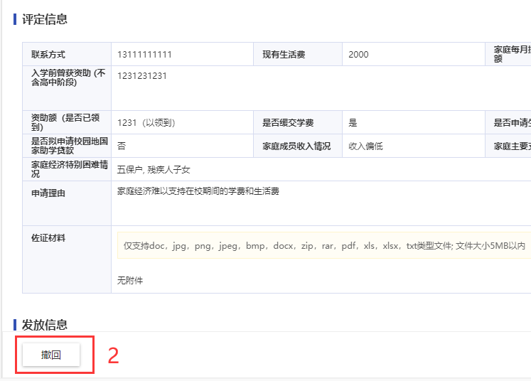
撤回后的申请可以删除，也可以修改后重新提交。

